**Reset procedure voor een elektrisch rolluik (type SML) + controlpad (type KLR 200)**

Om uw producten opnieuw te bedienen met de afstandsbediening, moet u een reset uitvoeren op de motor van het dakvenster.

Indien de ventilatieklep van het dakvenster volledig gesloten is, kan u het dakvenster manueel openen door aan de ventilatieklep te trekken.

Vervolgens moet u op zoek gaan naar de reset knop, op uw type dakvenster bevindt deze zich rechts van de ketting.

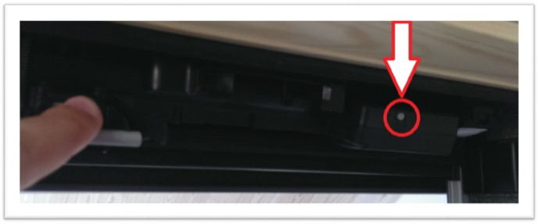

U dient deze knop **15 seconden** lang in te drukken.

Vervolgens mag u het dakvenster volledig sluiten, de ketting zal zich terug in de houder koppelen.

Gelieve hierna uw afstandsbediening (KLR 200) te nemen en het rolluik op te zoeken en te registreren.

**Registreren in een KLR 200:**

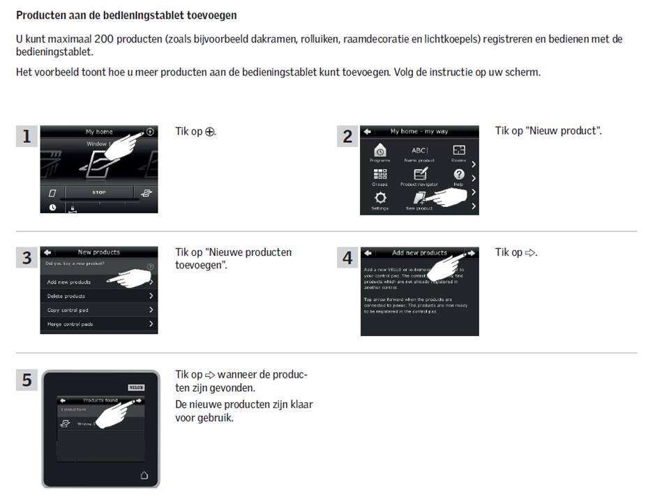

Nu is het rolluik herkend door de afstandsbediening

**Einde loop van het rolluik**

1. Druk op stop
2. En daarna druk op rolluik -> laat het rolluik tot het einde gaan

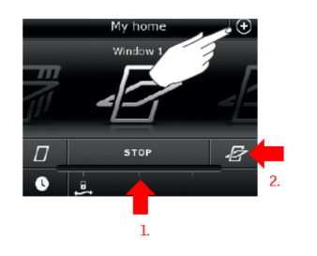

Moest het nog altijd niet in orde zijn, hebt u de mogelijkheid om via de volgende link een aanvraag in te dienen om een bezoek van een technicus aan te vragen: naar het [formulier servicebezoek.](https://www.velux.be/nl/hulp-en-advies/na-aankoop/afs_capturing_form)

Gelieve te melden dat u deze reset procedure al hebt uitgevoerd.